Приложение

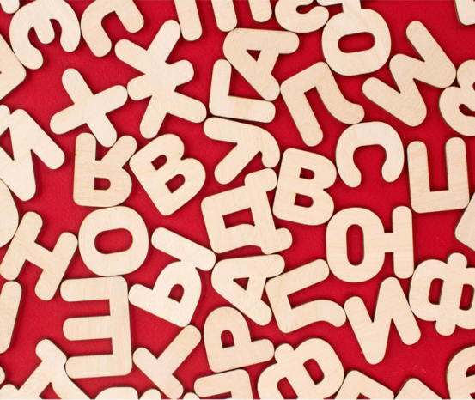
(фото2) Набор деревянных букв и цифр

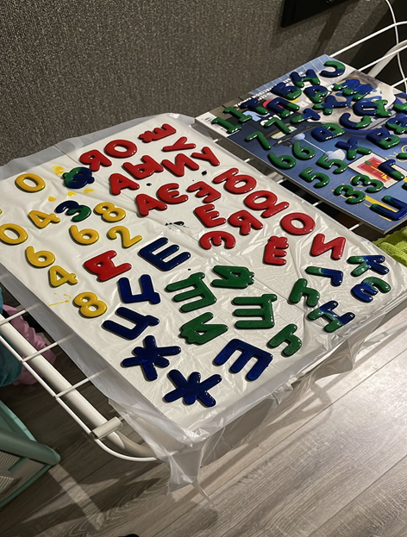

(фото 3) Покраска набора гуашью

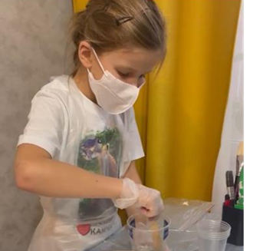
(фото 4) Техника безопасности

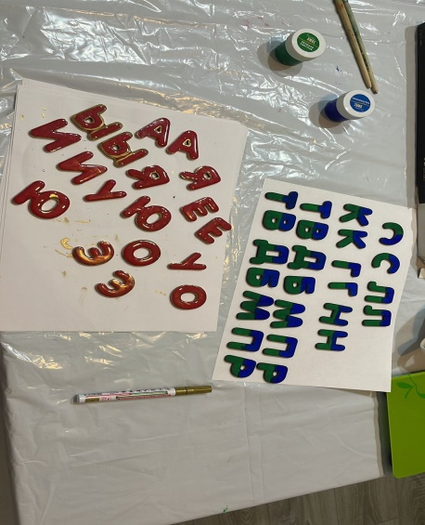
(фото 5) Заливка букв эпоксидной смолой

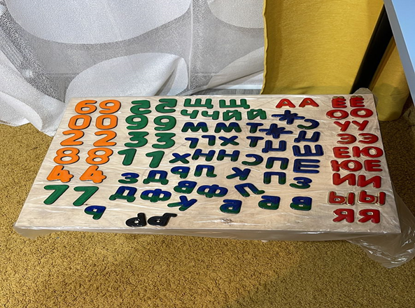
(фото 6) Высыхание

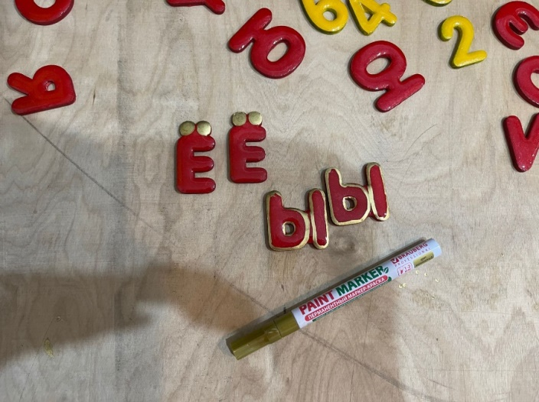
(фото 7) Обводка контура поталью

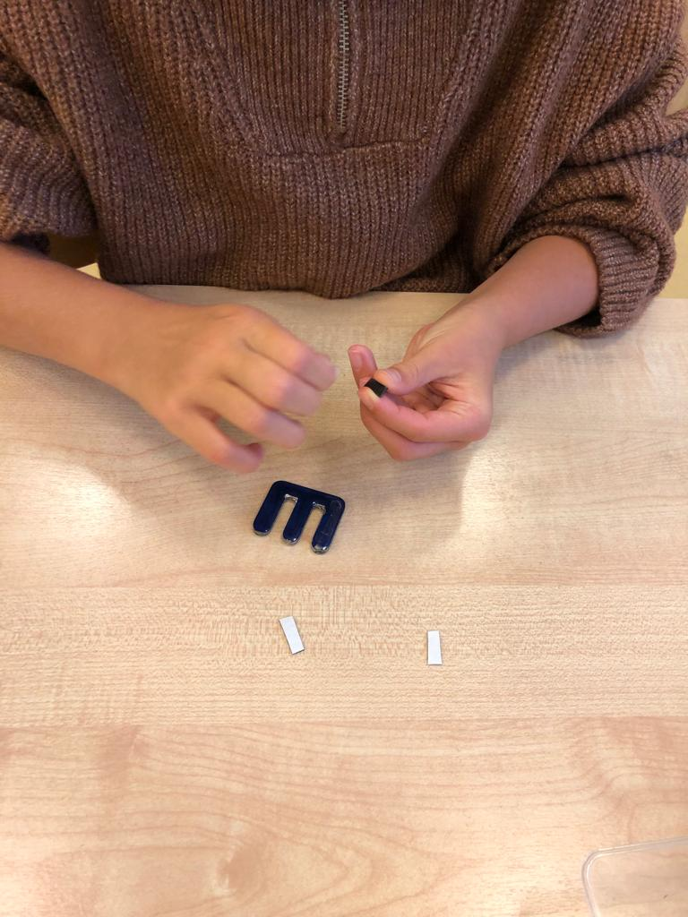
(фото 8) Наклейка магнитиков
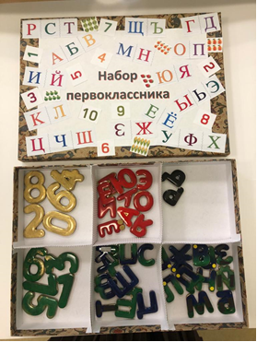
(фото 9) Оформление наборов

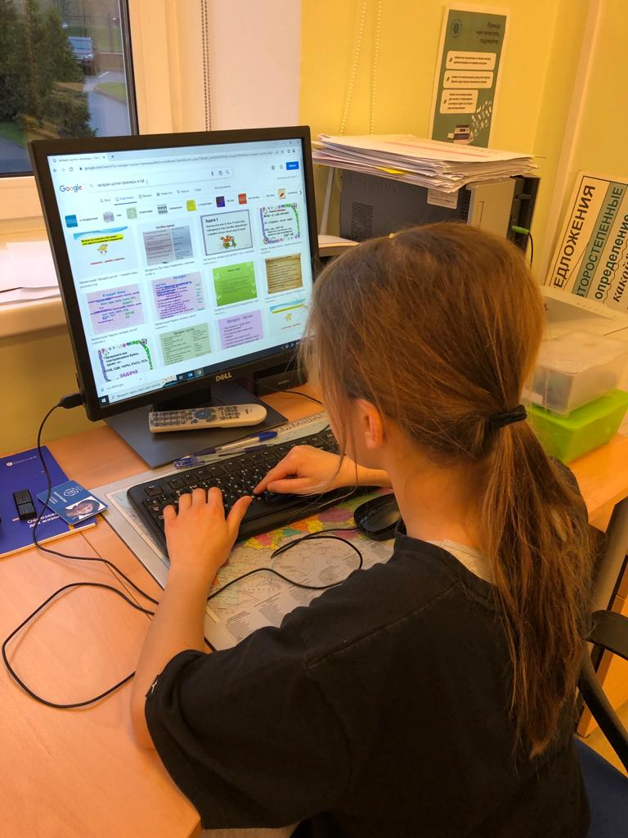
(фото 10) Подбор материала

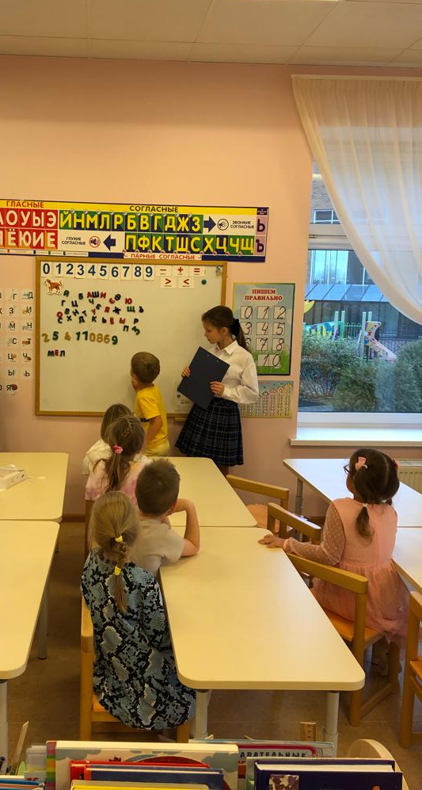
(фото 11) В детском саду

